GeniusWorld配置工具使用说明

报 告 人：张 春 风

报告时间：2017年12月25日

1. 使用需求
2. 解决修改GeniusWorld配置文件频繁、繁琐的问题；
3. 对配置文件可进行常用配置、推荐配置以及高级配置分类设置。
4. 使用过程

2.1 打开主界面

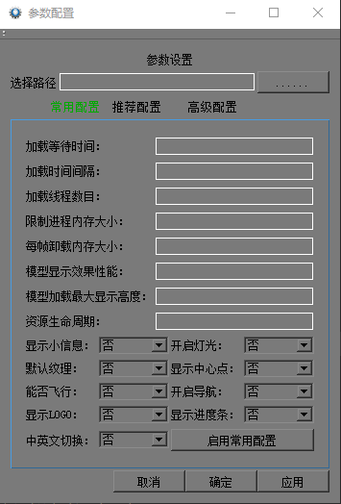

2.2 选择文件路径

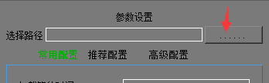

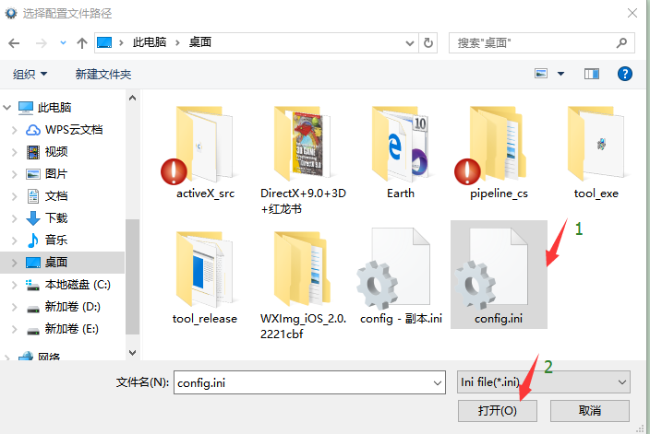

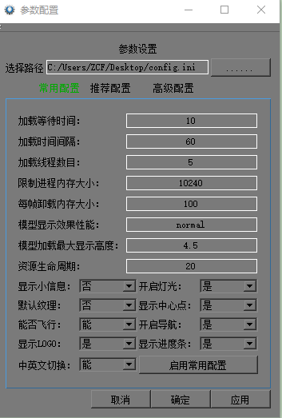

2.3 修改参数

2.3.1 修改常用配置

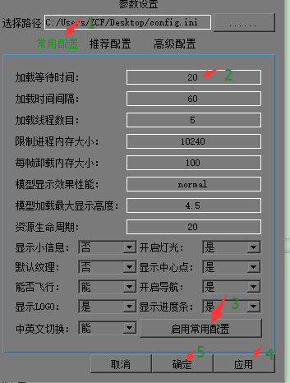

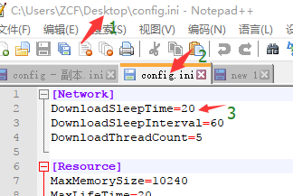

2.3.2 修改推荐配置

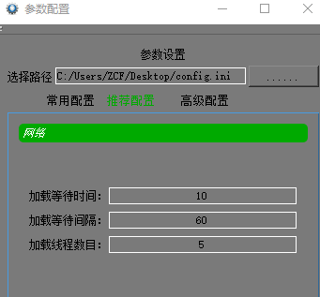

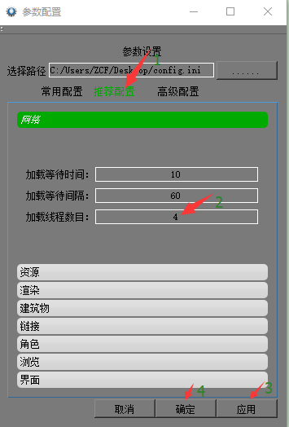

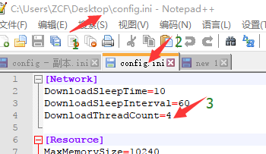

2.3.3 修改高级配置

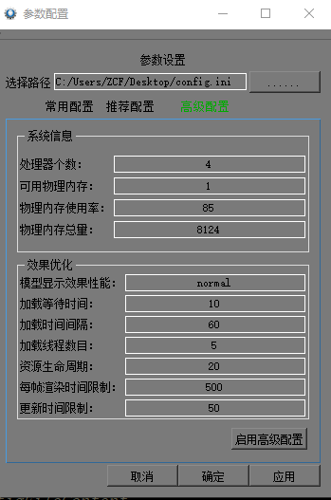

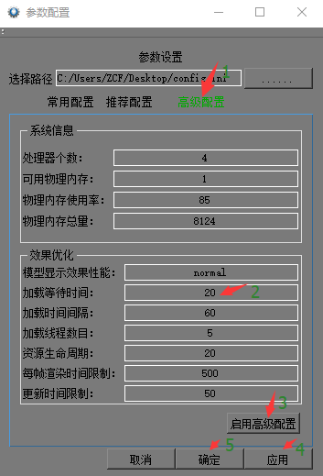

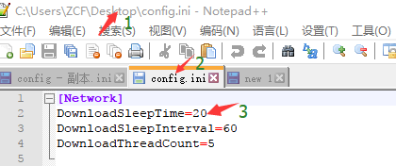

2.3.4 修改常用配置和推荐配置

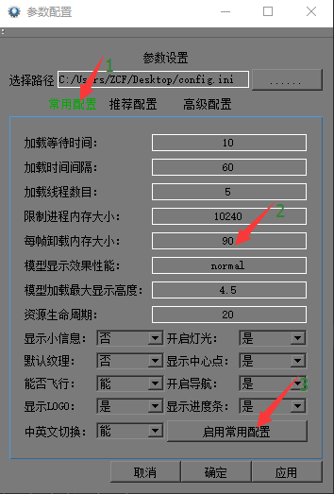

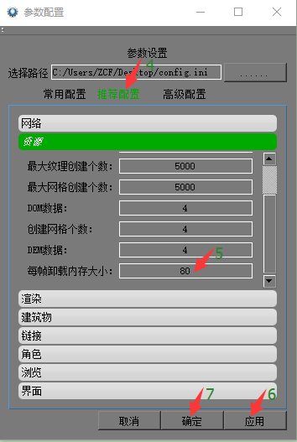

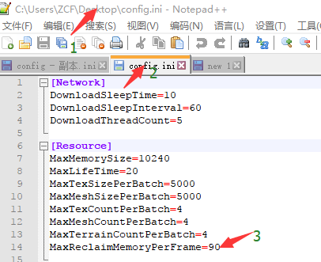

2.3.5 修改推荐配置和高级配置

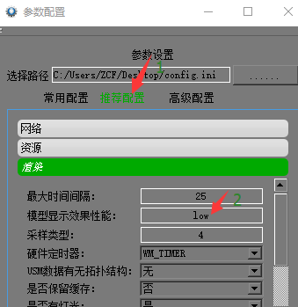

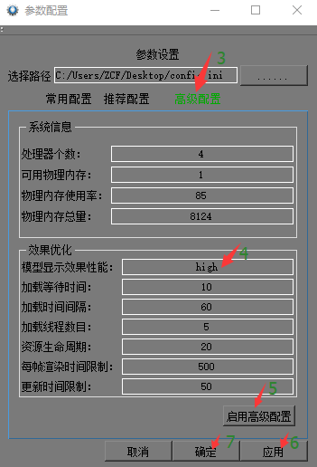

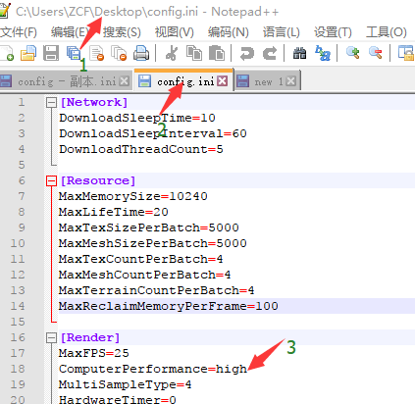

2.3.6 修改常用配置和高级配置

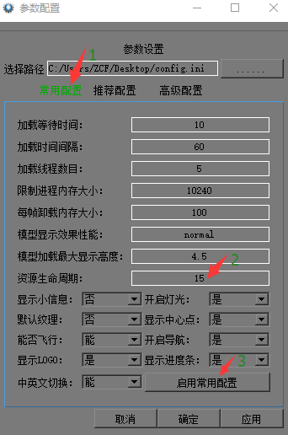

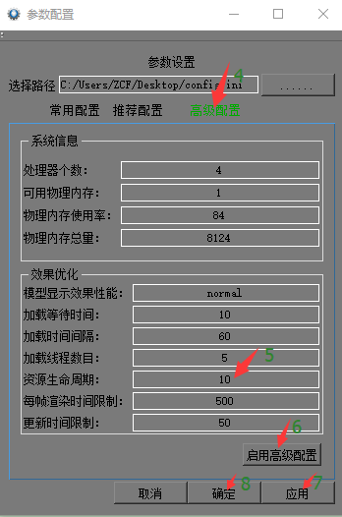

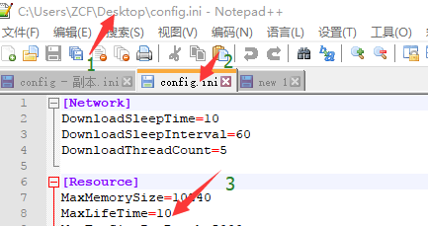

2.3.7 修改常用配置、推荐配置以及高级配置

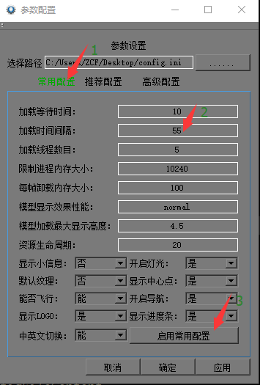

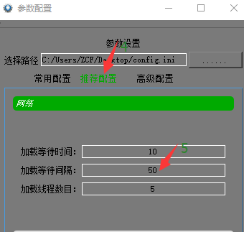

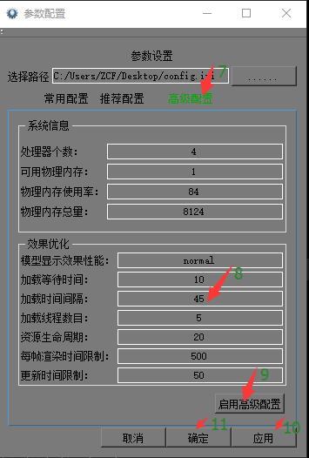

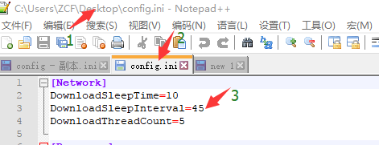

1. 使用须知
2. 配置工具是为修改配置文件便捷而设计开发的；
3. 配置工具中虽然把修改内容分为三个模块，即常用配置、推荐配置、高级配置，但是三个模块的优先级大小不一样，从大到小依次为高级配置、常用配置、推荐配置；
4. 目前配置工具的修改参数针对当前的配置文件而设计的，如果配置文件内容发生改变时，例如增加或删除某一项，需要对配置工具进行相应的内容修改；
5. 使用配置工具修改某参数的值时，该参数的值的格式必须与对应的格式保持一致。
6. 使用常用配置或高级配置时，必须点击相应的启用按钮，才能保存相应的配置。